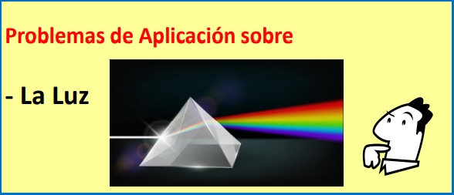

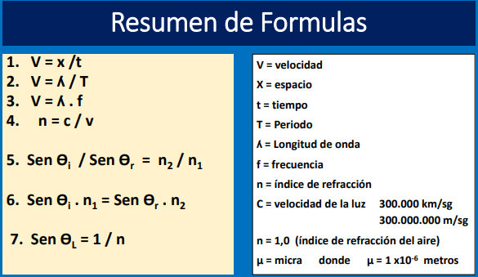

**Problema No. 1**

¿Qué distancia recorre la luz en un año?

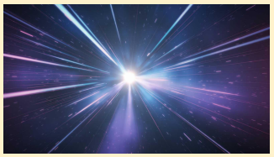

**Problema No. 2**

2. El parsec es una medida de distancia astronómica de 3,26 años luz. ¿Cuánto vale esta distancia en kilómetros?

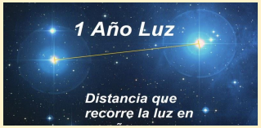

**Problema No. 3**

3. ¿Cuál es la frecuencia de una luz de longitud de onda 0,6µ?

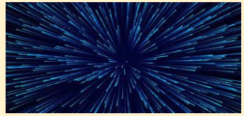

**Problema No. 4**

4. ¿Cuál es la velocidad de la luz en el agua y en el vidrio si los índices de refracción son (1,33 y 1,50)?

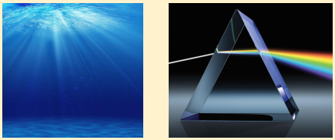

**Problema No. 5**

5. Un rayo de luz pasa del aire al agua con un ángulo de incidencia de 53° . ¿Calcular el valor del ángulo de refracción?

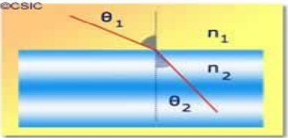

**Problema No. 6**

6. ¿Cuál es el ángulo límite para una sustancia cuyo índice de refracción es 2?

**EVALUACION**

-Resuelva los problemas de aplicación en hojas de examen cuadriculado

- Aplique correctamente las Formulas correspondiente para cada problema

- Sea ordenado al plantear la solución de cada problema

-socializacion en ZOOM